Акция #Я_дома
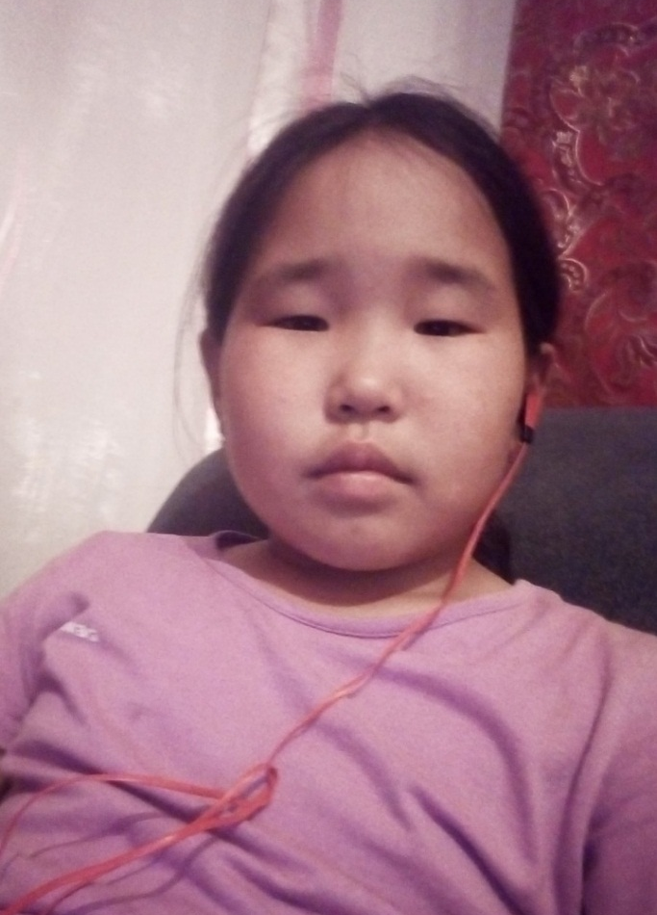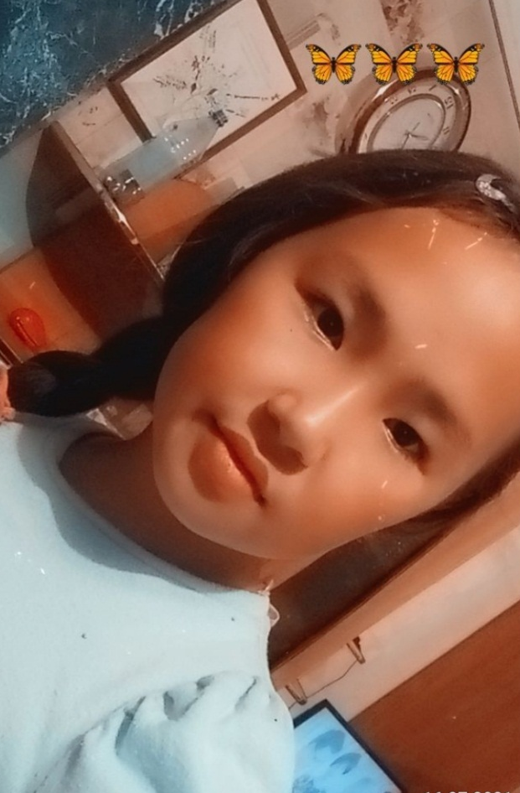
Балчий-оол Монгуней, ученица 3а класса Янчат Лейла, ученица 4а класса
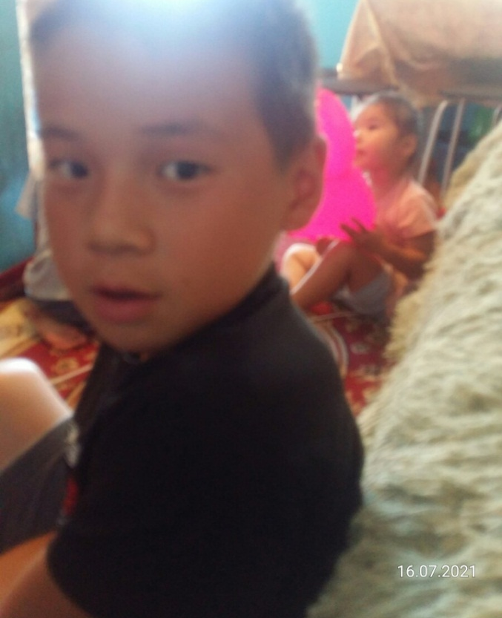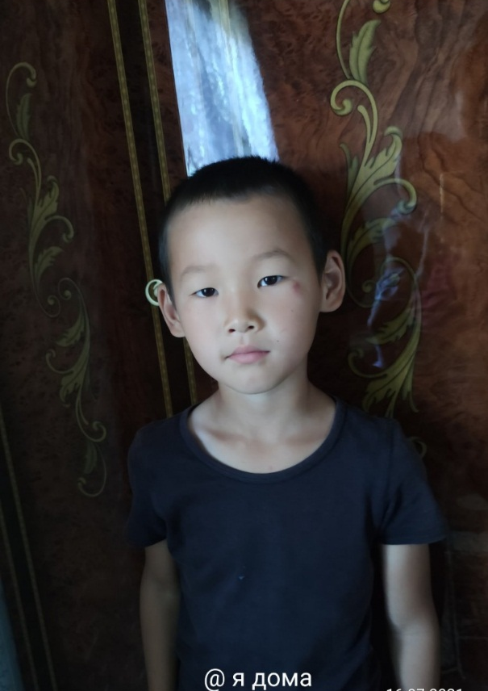
Мартый-оол Ай-Херел, ученик 4 а класса Хомушку Альтаир, ученик 1б класса

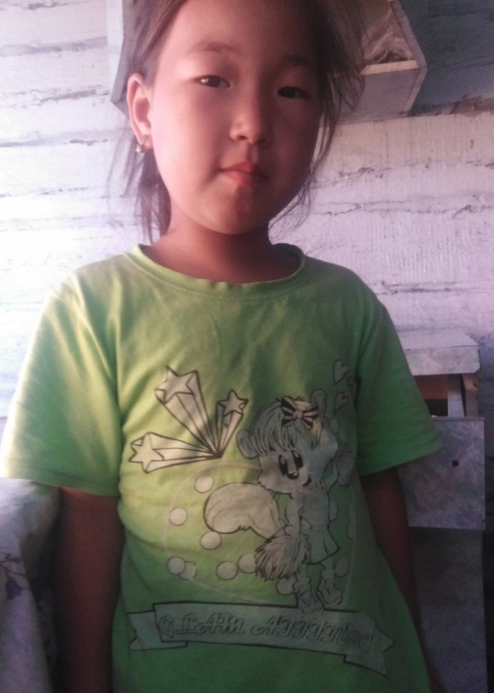
Мартый-оол Саглаш, ученица 2б класса Кудерек Аслан, ученик 4 а класса
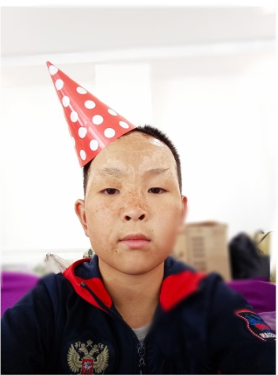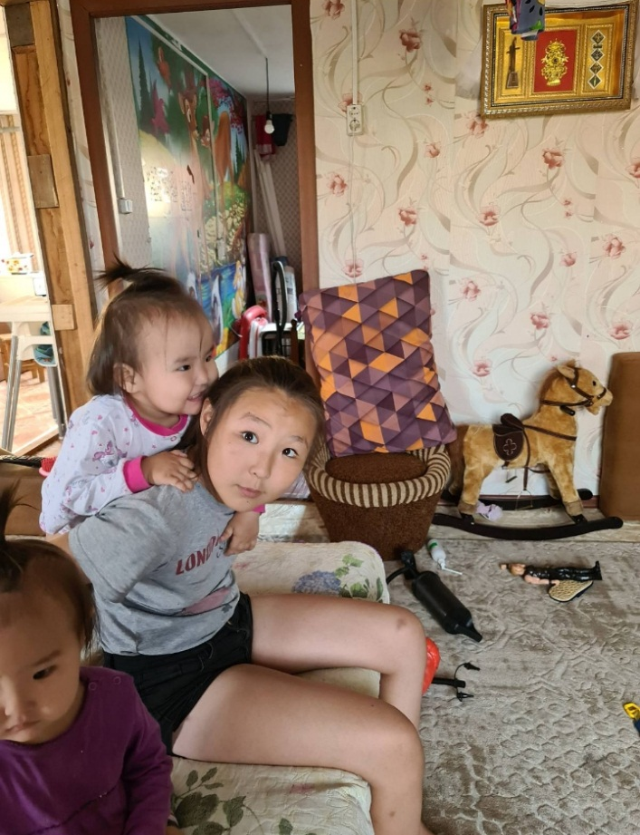
Сарыглар Кара-Кат, ученик 3а класса Тарган Долзат, ученица 4а класса

